Захарцева О.И., Сусак Я.М., Маркулан Л.Ю., Храпач В.В. Гистологические изменения большой грудной мышцы после первичной аугментационной маммопластики и их связь с ротацией протезов // East European Scientific Journal, 2020, №1(52), part 1, p.46-53. https://eesa-journal.com/2020/02/17/gistologicheskie-izmeneniya-bolshoj-grudnoj-myshcy-posle-pervichnoj-augmentacionnoj-mammoplastiki-i-ix-svyaz-s-rotaciej-protezov-46-53/
УДК: 617-089.844.616-018
ГРНТИ: 76.29.39
O.I. Zakhartseva
PhD student, Department of surgery with emergency and vascular surgery
Bogomolets National Medical University, Kyiv, Ukraine
Y.M. Susak
Doctor of medical sciences, professor of the department of surgery with emergency and vascular surgery
Bogomolets National Medical University, Kyiv, Ukraine
L.Yu. Markulan
Candidate of medical science, associate professor of the department of surgery with emergency and vascular surgery
Bogomolets National Medical University, Kyiv, Ukraine
V.V. Khrapach
Doctor of medical sciences, professor of the department of surgery with emergency and vascular surgery
Bogomolets National Medical University, Kyiv, Ukraine

HISTOLOGICAL CHANGES OF THE MAJOR PECTORAL MUSCLE AFTER PRIMARY AUGMENTATION MAMMOPLASTICS AND IT’S CORRELATION WITH PROSTHESIS ROTATION
Захарцева О.И.
Аспирант кафедры хирургии с курсом неотложной и сосудистой хирургии
Национальный Медицинский университет имени А.А.Богомольця
Сусак Я.М.
Доктор медицинских наук, професор, заведующий кафедры хирургии с курсом неотложной и сосудистой хирургии
Национальный Медицинский университет имени А.А.Богомольця
Маркулан Л.Ю.
Кандидат медицинских наук, доцент кафедры хирургии с курсом неотложной и сосудистой хирургии
Национальный Медицинский университет имени А.А.Богомольця
Храпач В.В.
Доктор медицинских наук, професор, кафедры хирургии с курсом неотложной и сосудистой хирургии
Национальный Медицинский университет имени А.А.Богомольця

ГИСТОЛОГИЧЕСКИЕ ИЗМЕНЕНИЯ БОЛЬШОЙ ГРУДНОЙ МЫШЦЫ ПОСЛЕ ПЕРВИЧНОЙ АУГМЕНТАЦИОННОЙ МАММОПЛАСТИКИ И ИХ СВЯЗЬ С РОТАЦИЕЙ ПРОТЕЗОВ
РЕЗЮМЕ
Ротация анатомических протезов молочной железы после субмусулярной аугментационной маммопластики возникает в 0,9% - 14% случаях и требует повторной операции. Одной из причин ротации может быть атрофия большой грудной мышцы, возникающая под воздействием импланта, однако этот вопрос остается недостаточно изученным.
Целью работы было оценить морфологические изменения большой грудной мышцы женщин через год после субмусулярной аугментационной маммопластики и их связь с ротацией анатомических протезов молочной железы.
Материал и методы исследования. В группе сравнения (группа С, n=15) проводили гистологическое исследование и расчет процента площади мышечных волокон большой грудной мышцы при выполнении первичной субмусулярной аугментационной маммопластики, в группе И (группа И, n=18) - при замене протезов молочной железы на больший размер через 11 - 14 месяцев после ранее выполненной субмусулярной аугментационной маммопластики, а также оценивали степень ротации протезов молочной железы, и их связь с процентом площади мышечных волокон. В группы И первично были имплантированы анатомические силиконовые протезы с круглым основанием, высокой и сверхвысокой проекции, объемом от 215 до 425 мл (Natrelle стиль 410 (Allergan PLC, Дублин, Ирландия)). Ротацию протезов определяли с помощью ультразвукового исследования с использованием аппарата фирмы ESAOTE модель Technos Partner с линейным датчиком с частотой 12,5 МГц.
Статистическую обработку полученных данных проводили с помощью статистического пакета IBMSPPS Statistics 22.
Результаты исследования В группе И обнаружены признаки дистрофии и снижение процента площади мышечных волокон до 81,43 ± 1,75% против 94,04 ± 0,48% в группе С, р<0,001. Снижение процента площади мышечных волокон зависило от массы протеза (линейный R²=0,326),
Через год после субмусулярной аугментационной маммопластики у 9 (50,0 %) женщин диагностирована ротация одного или двух протезов, в том чиле у 8 из них разной степени. Клинически значимая ротация зафиксирована для двух протезов – 5,6 %, клинически незначимая – для 13 (36,1 %), 21 (58,3 %) протез не был ротирован. При этом на угол 30⁰ ротировались 9 (25,0 %) протезов, на угол 60⁰ - 4 (11,1 %), на угол 90⁰ - 1 (2,8 %) на угол 180⁰ - 1 (2,8 %).
Корреляционный анализ установил отрицательную связь величины ротации с процентом площади мышечных волокон (r= -0,710, р<0,001), а линейный регрессионный анализ выявил зависимость между этими показателями (линейный R² = 0,383).
Вывод
Через год после субмускулярной аугментационной маммопластики возникает ротация одного или двух протезов: клинически значимая – 5,6 %, клинически незначимая – (36,1 %). Ротация протезов зависит (линейный R2 = 0,383) от снижение процента мышечных волокон большой грудной мышцы через год после операции
Полученные данные свидетельствуют о необходимости совершенствования техники субмускулярной аугментационной маммопластики, учитывающую изменения большой грудной мышцы в отдаленном периоде.
Ключевые слова Ротация протезов молочных желез, большая грудная мышца, процент площади мышечных волокон, субмускулярная аугментационная маммопластика

Постановка проблемы. Аугментационную маммопластику (АМП) выполняют почти 1,5 миллионам женщин во всем мире [1]. Только в США в 2018 году увеличение груди перенесли 329914 женщин [2]. Специфическими особенностями АМП является относительно высокий процент повторных операций в отдаленном послеоперационном периоде от 10% через 2 года и 20% через 6 - 10 лет [3, 4]. Причины повторных операций разные, но преобладают те, что связаны с деформацией контура молочной железы (МЖ), изменениями ее объема, и перемещением протеза с первичной локации – мальпозиция, ротация [5, 6]. Одним из недостаточно изученных осложнений АМП является ротация анатомических протезов, которая также имеет другие дефиниции: мальротация, мальпозиция, ротация [7] Под ротацией протеза понимают его круговые смещение в плоскости или в 3D пространстве. При этом в плоскости протез движется вокруг определенного центра или точки ротации, а в 3D пространстве вращение происходит вокруг линии, которую называют осью вращения [8]. Вследствие асимметричной поверхности анатомических имплантов их ротация вокруг одной или нескольких осей приводит к серьезным деформациям профиля груди.
Данные о частоте клинически значимой (90^{о} и более) фронтальной ротации протезов молочной железы (РПМЖ) противоречивы от 0,9% дo 14% [8, 9, 10], но частота ротации на меньшие градусы должна быть значительно больше [11, 12].
Среди причин РПМЖ определенную роль могут играть изменения грудных мышц, которые фиксируют протез в случае его субмускулярного расположения. Ведь при данных условиях на грудные мышцы осуществляется постоянное давление со стороны протеза МЖ, что приводит к существенному уменьшению объема мышцы [13]. В то же время, морфологические изменения структуры мышц под влиянием протеза МЗ и их связь с ротацией до сих пор не изучены.
Целью исследования было определить гистологические изменения грудных мышц женщин после субмусулярной АМП (САМП) в однолетнем послеоперационном периоде и их связь с ротацией протеза.
Материал и методы исследования. Это поперечное интервенционное одноцентровое исследования по типу случай - контроль проведено с ноября 2016 по январь 2018 года. Исследование было утверждено комиссией по вопросам экспертизы и этики научных исследований Национального медицинского университета имени А.А. Богомольца и выполнена в соответствии с этическими нормами Хельсинкской декларации 1964 г. и последующих ее поправок. Письменная информированное согласие было получено от всех пациенток до их включения в исследование, анонимность была обеспечена.
В исследование включено 33 женщины, которым по их желанию была выполнена САМП. Критериями включения были возраст от 18 до 30 лет, индекс массы тела от 19 до 25 кг/м² и использование противозачаточных гормональных средств, регулярная половая жизнь. Критериями невключения были птоз МЖ, семейный анамнез рака МЖ, рак МЖ, подозрение на злокачественность, сопутствующие заболевания, хронические системные заболевания, беременность, кормление грудью, избыточный вес тела в анамнезе, курение, интенсивные физические нагрузки (фитнес, культуризм) или профессиональное занятие спортом.
Женщин разделены на две независимые группы. Женщинам группы сравнения (группа С - 15 человек) выполнялась первичная САМП; женщинам группы исследования выполнялась (по их желанию) замена протезов МЖ на больший размер через год (от 11 месяцев до 14 месяцев) после ранее выполненной САМП - группа И (18 человек). У женщин группы П изучали только гистологическое структуру большой грудной мышцы (БГМ), у женщин группы И - гистологическое структуру БГМ, величину РПМЖ, и их связь. Жещины группы П и группы И не отличались (p <0,05) по возрасту (24.8±4,5 лет и 25,6±4,3 соответственно) и ИМТ (19,9±0,9 кг/м² и 20,8±1,4 кг/м² соответственно).
Пациенткам группы И при первичной САМП были имплантированы анатомические силиконовые протезы с круглым основанием, высокой и сверхвысокой проекции, объемом от 215 до 425 мл (Natrelle стиль 410 (Allergan PLC, Дублин, Ирландия)). Объем имплантата выбирали на основе стандартных измерений груди [14] и пожелания пациенток.
Гистологический материал получали интраоперационно. Образцы БГМ размером 1,5х1,5х0,5 см брали в нижнем ее крае в проекции сосковой линии. Материал фиксировали в 10% растворе нейтрального формалина. Далее материал проводили в гистопроцессоре карусельного типа STP-120. Для заливки парафиновых блоков использовали станцию EC-350, для резки парафиновых блоков - ротационный микротом серии HM - 340E, для окраски гистологических препаратов - автомат Robot-Stainer HMS-740 (MICROM, Germany). Препараты окрашивали гематоксилин-эозином. Использовали микроскоп Axioskop 40 с фотокамерой Axio Cam MRc5 (Сarl Zeiss). Из каждого кусочка мышцы изготавливали 5 срезов. Морфометрические исследования проводили с помощью пространственной сетки с 100- тест-точками с шагом 1 мм [15]. Проводили подсчет точек (ок.10, об.10) путем случайных совпадений с мышечными волокнами и фиброзной тканью в 10 полях зрения каждого среза и определяли в нем среднее значение процента площади мышечных волокон (ППМВ). В дальнейшем вычисляли среднее значение ППМВ у каждой пациентки отдельно слева и справа, как среднее значение ППМВ 5-ти срезов. Сосуды и небольшое количество жировой ткани учитывали вместе с соединительной тканью.
РПМЖ определяли с помощью ультразвукового исследования с использованием аппарата фирмы ESAOTE модель Technos Partner с линейным датчиком с частотой 12,5 МГц. Ротацию протеза диагностировали сопоставляя линию симметрии протеза (ЛСП) - условная линия, соединяющая маркеры на передней поверхности протеза с сосково-срединноключичной линией. Поскольку при выполнения первичной САМП протез размещали таким образом, чтобы ЛСП находилась именно в проекции этого анатомического ориенетира. Как и другие авторы в случае поворота ЛСП на угол более 30^{о} по отношению к выбранному анатомического ориентира протез считали ротированым [12] а ротацию протеза на угол ≥ 90% считали клинически значимой [12].
Статистическую обработку полученных данных проводили с помощью статистического пакета IBMSPPS Statistics 22. Выполняли описательную (дискриптивную) статистику. Оценка нормальности распределения переменных проведена с помощью теста Шапиро-Вилка. Сравнение двух независимых групп по одной количественному признаку проводили с использованием U-критерия Манна-Уитни, сравнение групп по качественному признаку проводили с использованием χ2 -критерия Пирсона; анализ связи двух переменных (признаков) осуществляли с помощью корреляционного анализа Спирмена, для визначеня вероятности возникновения события в зависимости от значений показателя выполняли линейный регрессионный анализ. Нулевую гипотезу равенства переменных отклоняли при р <0,05.
Результаты исследования
У пациенток группы П морфологическая картина БГМ соответствовала нормальному строению скелетной мышечной ткани. На поперечных и продольных срезах определялось большое количество мышечных волокон, которые были сгруппированы в пучки и разделены соединительнотканными перегородками, содержащие нервные волокна и кровеносные сосуды (рис. 1 А). Каждое мышечное волокно состояло из миофибрилл, в которых было хорошо заметно поперечную исчерченность (рис. 1 Б). Отмечалась равномерная окраска мышечных волокон, которые в основном имели одинаковую толщину.

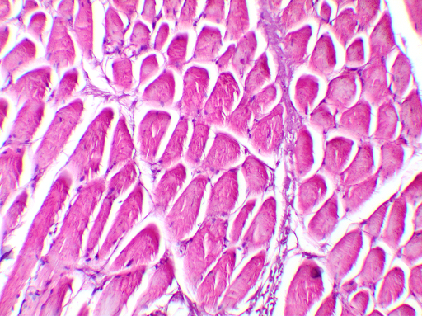 | 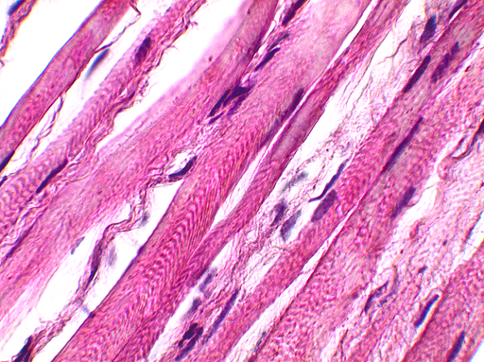
А | Б

Рис. 1. Группа П, БГМ. Окраска гематоксилин-эозином. А - Поперечно срезанные волокна. Волокана сгруппированы, разделены соединительнотканными перегородками. Ув. 200. Б - Продольно срезанные волокна. хорошо выраженная поперечная исчерченность мышечных волокон. Ув. 400.
В препаратах ПГМ пациенток группы И отмечалось разрастание фиброзной ткани с очаговым замещением мышечных волокон (рис. 2 А). Некоторые участки мышечных волокон окрашивались неравномерно, исчезала поперечная исчерченность. В части волокон отмечались дистрофические изменения, за счет которых волокна приобретали деструктивный вид. Отдельные волокна были истончены, другие - гипертрофированны, но обычно с ячейками дистрофических изменений.
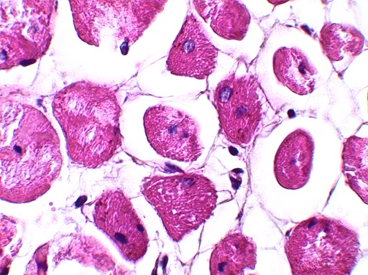 | 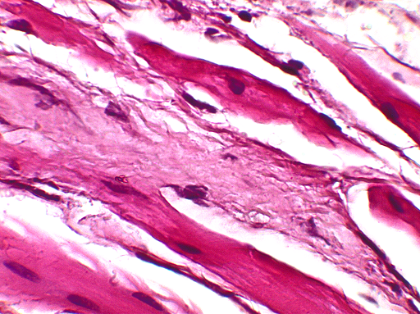
А | Б
Рис. 2. Группа И1, БГМ. Окраска гематоксилин-эозином. А - Поперечно срезанные волокна - разрастание фиброзной ткани между мышечных волокон. Ув.. 400. Б - Продольно срезанные волокна - разрастание фиброзной ткани между мышечных волокон. УВ. 400.
Часть волокон ОГМ в группе И были с выраженными дистрофическими изменениями, за счет чего имели особенности гистологического строения в виде неоднородной поверхности, рис. 3.
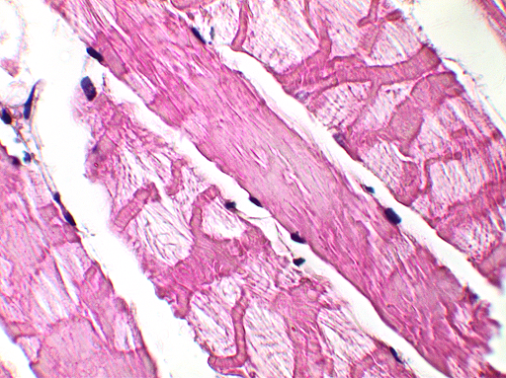
Рис. 3. Группа И. БГМ - волокна с выраженными дистрофическими изменениями, с особенностями гистологического строения в виде неоднородной поверхности. Окраска гематоксилин-эозином. Ув. 400.
Наряду с изменениями структуры мышечных волокон БГМ у женщин после первичной САМП отмечалось достоверное уменьшение ППМВ в препаратах по сравнению с группой П. По данным морфометрического исследования фрагментов грудной мышцы у пациенток группы П величина ППМВ была достоверно большей, чем в группе И и составляла в среднем 94,04 ± 0,48% (от 95,61% до 93,20%) против 81,43 ± 1,75% (от 84,73% до 78,32%), р<0,001.
Следует отметить, что величина ППМВ у одной женщины отличалась между МЗ. Так в группе П эта разница составляла (M ± m) 0,21 ± 0,06% (от 0,1% до 1,0%), против в 0,72 ± 0,25% (от 0,1% до 4,4%) группе И (р = 0,088).
Корреляционный анализ установил достоверную (p<0,001) отрицательную связь между ППМВ и массой протеза после САМП (r = - 0,514).
По данным линейного регрессионного анализа существовала зависимость между уменьшением ППМВ и увеличения массы протеза (линейный R²=0,326), рис.4.
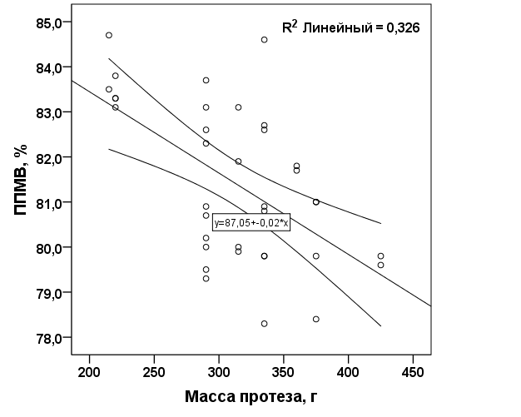
Рис. 4. Диаграмма рассеивания с 95% доверительным интервалом. Зависимость ППМВ через год после САМП от массы протеза.
Через год после САМП у 9 (50,0 %) женщин диагностирована ротация одного или двух протезов МЗ, причем у 8 из них разной степени. Клинически значимая РПМЖ зафиксирована для двух протезов – 5,6 %, клинически незначимая – для 13 (36,1 %), 21 (58,3 %) протез не был ротирован. При этом на угол 30⁰ ротировались 9 (25,0 %) протезов, на угол 60⁰ - 4 (11,1 %), на угол 90⁰ - 1 (2,8 %) на угол 180⁰ - 1 (2,8 %), табл. 2.
Таблиця 2
Распределение женщин группы И в зависимости от соотношения углов РПМЖ
РПМЖ, градус | 0/0 | 0/30 | 30/30 | 0/60 | 30/60 | 30/90 | 30/180 | Всего
Абс. | 9 | 2 | 1 | 1 | 3 | 1 | 1 | 18
% | 50,0 | 11,1 | 5,6 | 5,6 | 16,7 | 5,6 | 5,6 | 100

Корреляционный анализ установил отрицательную связь величины РПМЖ с ППМВ (r= -0,710, р<0,001). Линейный регрессионный анализ показал, что степень РПМЖ зависела от величины ВПМВ (R² = 0,383).
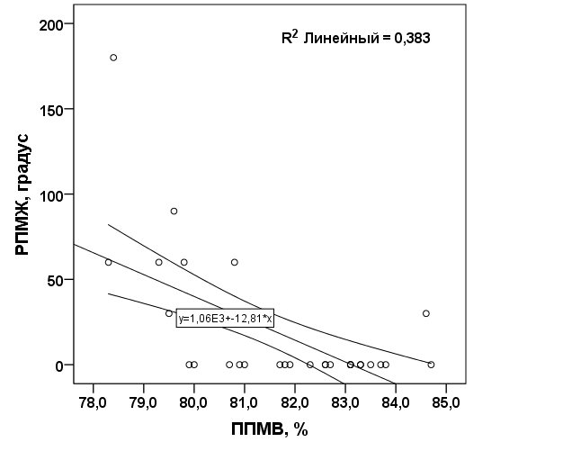
Рис. 5. Диаграмма рассеивания с 95 доверительными интервалами. Зависимость степени РПМЖ от ППМВ через год после САМП.
Никаких значительных осложнений или побочных явлений, таких как капсульная контрактура, инфекция или кровотечение не произошло ни у одной из пациенток в рамках этого исследования.
Обсуждение результатов
Субмускулярное размещения протезов МЖ было предложено как альтернатива субгляндулярной аугментационной маммопластике с целью уменьшения риска таких осложнений как деформация контура МЖ, видимости края имплантатов, волнистости, капсулярной контрактуры. Однако у больных после выполнения САМП увеличивается риск мальпозиции имплантов, которая по данным Strasser E.J. наблюдается у 94 % женщин в течение 7-ми летнего наблюдения [16]. Внедрение анатомических (каплевидных) имплантов вскрыло еще одну эстетическую проблему относящуюся к мальпозиции - ротацию протеза вокруг одной из его осей и не характерную для круглых имплантов. РПМЖ, оцениваемая по клиническим данным составляет 0-8,2 % [7, 10, 11]. Ротация анатомических протезов может даже быть аргументом отказа от их использования [17].
Причины РПМЖ недостаточно понятны. В любом случае необходимым условием РПМЖ является преобладание размеров субмускулярного хирургического кармана над объемом протеза [18, 19]. Считалось, что прикрепление текстурированного устройства к окружающей ткани является нормой, и теоретически должно препятствовать РПМЖ даже при большом субмускулярном хирургическом кармане [20]. Однако до настоящего времени нет аргументированных публикаций, подтверждающих «прилипание» текстурированных имплантов к окружающим тканям. Кроме того ставится под сомнение способность текстуры создавать силы трения для уравновешивания силы сокращения мышц и веса протеза, которые могут способствовать ротации [21]. В качестве потенциальной причины РПМЖ рассматривается наличие капсулярной жидкости [22], формирование двойной перипротезной капсулы [23, 24].
Среди возможных факторов риска клинически значимой РПМЖ, которые учитывал Montemurro P. еt al. [9] (до/послеоперационный размер чашки бюстгальтера, индекс массы тела, наличие детей) была обнаружена связь только с дооперационным размером чашки бюстгальтера. По мнению авторов этот параметр связан с РПМЖ тем, что для создание кармана большие груди требуют более обширного рассечения и прижигания сосудов. Это увеличивает риск скопления гематомы и/или жидкости, которые могут препятствовать прилипанию протеза.
Внедрение в клиническую практику ультрасонографии высокого разрешения позволило диагностировать субклиническую РПМЖ (< 90 %) [11]. Оказалось, что РПМЖ при САМП возникает в 25 раз чаще, чем это считалось ранее [12]. Возможность диагностировать ранние признаки РПМЖ способствуют лучшему выявлению факторов риска. В единственной работе, учитывающей все варианты РПМЖ Sieber D.A. et al. [12] не нашли связи между характеристиками импланта (призводитель, ширина основания, высота, проекция) и характеристиками пациенток с частотой возникновения РПМЖ.
Возможно РПМЖ, как и другие варианты мальпозиции вызваны сокращением мышц и их утолщением [25]. Однако, известно, что мышечная ткань при длительной компрессии склонна к повреждению вследствие ишемии и деформации миоцитов [26]. В исследовании Roxo AC et al, было показано с помощью объемной магнитно-резонансной томографии, что через год после САМП большая грудная мышца не гипертрофируется, а наоборот, отмечается ее атрофия с потерей объема в среднем на 49,8% [13]. Авторы считают, что это происходит в первую очередь за счет давления импланта на грудную мышцу.
Несмотря на значительный научный и практический интерес к определению морфологических изменений БГМ при САМП этих исследований недостаточно. Есть только одно исследование 12 женщин со средним возрастом 50 лет после мастэктомии, которое показало с помощью световой и электронной микроскопии, что размещение тканевых экспанедеров под БГМ приводит к уменьшению количества мышечных волокон и их очаговой дегенерации [27]. Причина отсутствия таких работ лежит в этической плоскости, поскольку невозможно сформировать группу пациенток, которые бы согласились на взятие у них биопсии мышцы в определенные сроки послеоперационного периода. Поэтому выполнение продольного исследования невозможно. В нашей работе мы сравнили результаты гистологического исследования БГМ в независимых группах пациенток, которым выполнялась первичная аугментацина маммопластика и повторное увеличение груди через год после САМП. Конечно при таком дизайне исследования невозможно уверенно утверждать о динамике изменений БГМ, что является ограничением исследования. К ограничениям исследования можно также отнести небольшое количество пациенток и их обследование в одном центре. В то же время, учитывая однородность групп по выбранным признакам можно составить впечатление о направленности гистологических изменений БГМ после САМП и оценить их связь с ротацией протезов.
По нашим гистологическим данным у женщин, которым выполнена САМП через год после операции возникает атрофия мышечных волокон, разрастание фиброзной ткани с замещением мышечных волокон и соответственно, уменьшение процента мышечной ткани с 94,04±0,48% до операции до 81,43±1,75% по сравнению с группой женщин до операции, р<0,001. Эти данные согласуются з данными Roxo AC et al, об атрофии БГМ и потерей ее объема в среднем на 49,8% через год после САМП [13]. Снижение ППМВ обратно коррелировало с массой протеза (r = - 0,514). Линейный регрессионный анализ установил зависимость между уменьшением ППМВ и увеличения массы протеза (линейный R²=0,326).
По нашим данным РПМЖ, с учетом клинически незначимой, через год после САМП возникла у 9 (50,0 %) женщин (15 - 41,7 % протезов), причем у 8 из них разной степени. Клинически значимая РПМЖ зафиксирована для двух протезов (две жещины), клинически незначимая – для 13 (36,1 %), 21 (58,3 %) протез не был ротирован.
РПМЖ была связана с дистрофическими изменениями БГМ, отражением которых является уменьшение процента площади мышечных волокон в гистологических препаратах. Корреляционный анализ установил отрицательную связь величины РПМЖ с ППМВ (r= -0,710, р<0,001). Линейный регрессионный анализ показал, что степень РПМЖ зависела от величины ВПМВ (R2 = 0,383). Характерные изменения БГМ через год после САМП вызывают дисбаланс сил, удерживающих протез в заданном положении, вероятно, увеличение объема субмускулярного хирургического кармана и, как следствие ротацию протеза. Полученные данные свидетельствуют о необходимости совершенствования техники СМАП, учитывающие изменения БГМ в отдаленном периоде.
Вывод
Через год после субмускулярной аугментационной маммопластики возникает ротация одного или двух протезов: клинически значимая – 5,6 %, клинически незначимая – (36,1 %). Ротация протезов зависит (линейный R2 = 0,383) от снижение процента мышечных волокон большой грудной мышцы через год после операции.
Полученные данные свидетельствуют о необходимости совершенствования техники субмускулярной аугментационной маммопластики, учитывающую изменения большой грудной мышцы в отдаленном периоде.

Список литературы
- The International Study on Aesthetic/Cosmetic Procedures Performed in 2016. International Society of Aesthetic Plastic Surgery. http://www.isaps.org/Media/Default/Current%20News/GlobalStatistics2016.pdf. Accessed December 11, 2017.
- American Society for Aesthetic Plastic Surgery. Cosmetic Surgery National Data Bank Statistics 2018. Available at: https://www.surgery.org/sites/default/files/ASAPS-Stats2018.pdf
- Stevens WG, Calobrace MB, Harrington J, Alizadeh K, Zeidler KR, d'Incelli RC. Nine-year core study data for Sientra's FDA-approved round and shaped implants with high-strength cohesive silicone gel. Aesthet Surg J. 2016;36:404-416. DOI: 10.1093/asj/sjw015
- Maxwell GP, Van Natta BW, Murphy DK, Slicton A, Bengtson BP. Natrelle style 410 form-stable silicone breast implants: core study results at 6 years. Aesthet Surg J. 2012;32:709-717. DOI: 10.1177/1090820X12452423
- Adams WP Breast deformity caused by anatomical or teardrop implant rotation. Plast Reconstr Surg (2003) 111: 2110–2111. DOI: 10.1097/01.PRS.0000057704.93273.17
- Choudry U, Kim N. Preoperative assessment preferences and reported reoperation rates for size change in primary breast augmentation: A survey of ASPS members. Plast Reconstr Surg. 2012;130:1352–1359. DOI: 10.1097/PRS.0b013e31826d9f66
- Schots JM, Fechner MR, Hoogbergen MM, van Tits HW. Malrotation of the McGhan Style 510 prosthesis. Plast Reconstr Surg. 2010;126(1):261-265. DOI: 10.1097/PRS.0b013e3181dab295
- Jack Fisher, Neal Handel Problems in Breast Surgery: A Repair Manual 2014 by Taylor&Francis Group, LLC:151
- Montemurro P, Papas A, Hedén P. Is Rotation a Concern with Anatomical Breast Implants? A Statistical Analysis of Factors Predisposing to Rotation. Plast Reconstr Surg. 2017 Jun;139(6):1367-1378. DOI: 10.1097/PRS.0000000000003387
- Panettiere P, Marchetti L, Accorsi D. Rotation of anatomic prostheses: A possible cause of breast deformity. Aesthetic Plast Surg. 2004;28:348–353. DOI: 10.1007/s00266-004-0068-7
- Hahn M, Kuner RP, Scheler P, et al. Sonographic criteria for the confirmation of implant rotation and the development of an implant-capsule-interaction (“interface”) in anatomically formed textured breast implants with texturised Biocell-surface. Ultraschall Med. 2008;29(4):399-404. DOI: 10.1055/s-2007-963020
- Sieber D. A., Stark R. Y, Chase S., Schafer M., Adams W. P. Clinical Evaluation of Shaped Gel Breast Implant Rotation Using High-Resolution Ultrasound //Aesthet Surg J, 2017, 37 (3), 290-296. DOI: 10.1093/asj/sjw179
- Roxo AC, Nahas FX, Salin R, de Castro CC, Aboudib JH, Marques RG. Volumetric Evaluation of the Mammary Gland and Pectoralis Major Muscle following Subglandular and Submuscular Breast Augmentation. Plast Reconstr Surg. 2016 137 (1), 62-9. DOI: 10.1097/PRS.0000000000001874
- Tebbetts JB, Adams WP. Five critical decisions in breast augmentation using five measurements in 5 minutes: the high five decision support process. Plast Reconstr Surg. 2005;116(7):2005-2016. DOI: 10.1097/01.prs.0000191163.19379.63
- Автандилов, Г. Г. Медицинская Морфометрия / Г. Г. Автандилов. - М .: Медицина, 1990. - 384 с (Avtandilov, G. G. Meditsinskaya Morfometriya / G. G. Avtandilov. - M .: Meditsina, 1990. – 384)
- Strasser EJ. Results of subglandular versus subpectoral augmentation over time: one surgeon's observations Aesthet Surg J. 2006 Jan-Feb;26(1):45-50. DOI: 10.1016/j.asj.2005.11.007
- Cucchiaro V.J. Is Rotation a Concern with Anatomical Breast Implants? A Statistical Analysis of Factors Predisposing to Rotation. Plast Reconstr Surg. 2018 Jan;141(1):187e. doi: 10.1097/PRS.0000000000003994.
- Baeke JL Breast deformity caused by anatomical or teardrop implant rotation. Plast Reconstr Surg (2002) 109: 2555–2564. DOI: 10.1097/01.PRS.0000057704.93273.17
- Heitmann C, Schreckenberger C, Olbrisch RR. A silicone implant filled with cohesive gel: Advantages and disadvantages. Eur J Plast Surg. 1998;21:329–332.
- Maxwell GP, Scheflan M, Spear S, Nava MB, Hedén P. Benefits and limitations of macrotextured breast implants and consensus recommendations for optimizing their effectiveness. Aesthet Surg J. 2014;34:876–881. DOI: 10.1177/1090820X14538635
- Danino A, Rocher F, Blanchet-Bardon C, Revol M, Servant JM. A scanning electron microscopy study of the surface of porous-textured breast implants and their capsules: Description of the “velcro” effect of porous-textured breast prostheses (in French). Ann Chir Plast Esthet. 2001;46:23–30.
- Brink RR Sequestered fluid and breast implant malposition. Plast Reconstr Surg (1996) 98:679–684.
- Friedman T, Davidovitch N, Scheflan M. Comparative double blind clinical study on round versus shaped cohesive gel implants. Aesthet Surg J. 2006;26:530–536. DOI: 10.1016/j.asj.2006.08.004
- Giot JP, Paek LS, Nizard N, et al. The double capsules in macro-textured breast implants. Biomaterials 2015;67:65–72. DOI: 10.1016/j.biomaterials.2015.06.010
- Lesavoy MA, Trussler AP, Dickinson BP. Difficulties with subpectoral augmentation mammaplasty and its correction: the role of subglandular site change in revision aesthetic breast surgery. Plast Reconstr Surg. 2010;125:363–371. DOI: 10.1097/PRS.0b013e3181c2a4b0
- Serra F, Aboudib JH, Marques RG. Intramuscular technique for gluteal augmentation: Determination and quantification of muscle atrophy and implant position by computed tomographic scan. Plast Reconstr Surg. 2013;131:253e–259e. DOI: 10.1097/PRS.0b013e3182789d68
- Gur E, Hanna W, Andrighetti L, Semple JL. Light and electron microscopic evaluation of the pectoralis major muscle following tissue expansion for breast reconstruction. Plast Reconstr Surg. 1998;102:1046–1051. DOI: 10.1097/00006534-199809040-00019

